в целях профилактики детского дорожно-транспортного травматизма перед началом учебного года
в Республике Беларусь проводится
ЕДИНЫЙ ДЕНЬ
БЕЗОПАСНОСТИ ДОРОЖНОГО ДВИЖЕНИЯ

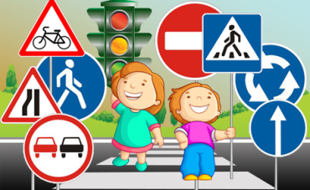
УВАЖАЕМЫЕ ВЗРОСЛЫЕ!
УДЕЛЯЙТЕ ОСОБОЕ
ВНИМАНИЕ ДЕТЯМ!
ЕЖЕДНЕВНО НАПОМИНАЙТЕ
ИМ О БЕЗОПАСНОМ ПОВЕДЕНИИ
НА УЛИЦЕ И ДОРОГЕ,
СТРОГОМ СОБЛЮДЕНИИ ДОРОЖНЫХ ПРАВИЛ!

ГАИ УВД Могилевского облисполкома

